Page 324. Exercice 42.
Pour chaque cas, calcule les longueurs demandées en écrivant l'opération adéquate.
a. A(−10), B(5) et C(−4).
A

C
-4

-10

0

1

B
5

Calcule AB, AC et BC.

b. D(0,8), E(−1,2) et F(1,9).
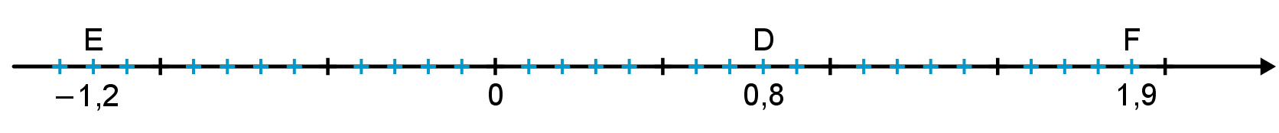
Calcule DE et EF.

c. G(−2 500), H(−3 000) et K(−2 800).

H
-3 000

K
-2 800

G
-2 500

Calcule GH et HK.

